## Diffusée par l’Association

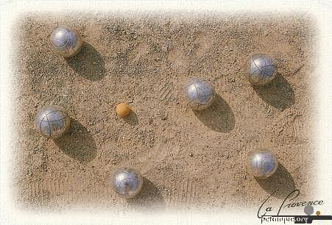

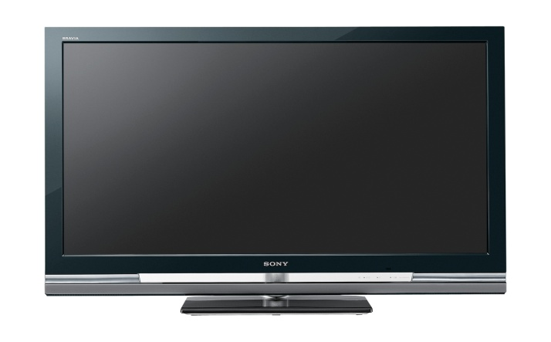

**BONS D’ACHAT**

**150 € et 100 €**

***3 Télés***

***102 – 82 – 48 cm***

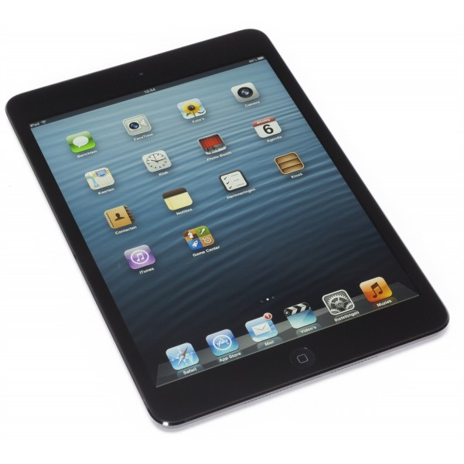

**C**

**A**

**V**

**E**

**A**

**V**

**I**

**N**

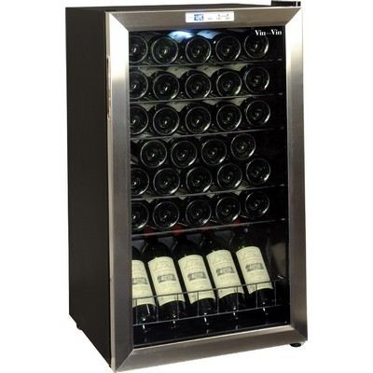

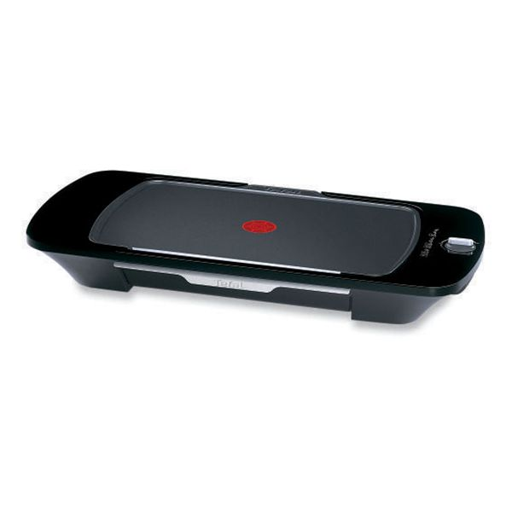

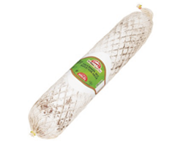

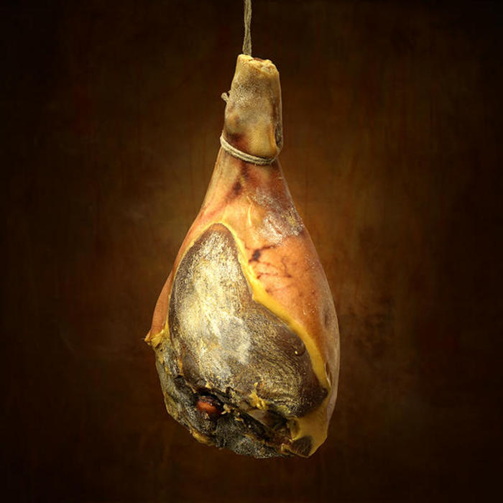

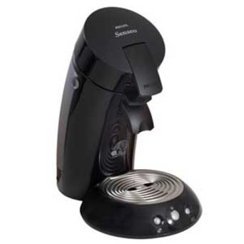

***1 € 50***

***LES 3 CARTES***

***(Vente d’enveloppe)***

***3 PARTIES***

***GRATUITES***

***BUVETTE - SANDWICH - GATEAUX IPNS (images non contractuelles)***